Тошкент тиббиёт академияси
Гистология ва тиббий биология кафедра ходимлари ҳамда талабалар билан Қирғизистон Республикаси, Ўш давлат унверситети, тиббиёт факультети ўқитувчи-профессорлари ўртасида хамкорлик учрашуви баённомаси

Ўтказилган сана 17.03.21. соат 09⁰⁰
Ўтказилган жой 3-ўқув биноси

Қатнашдилар: раис – кафедра мудири, профессор Азизова Ф.Х., профессорлар: Халиков П.Х. доцентлар: Даминов А.О., Курбонов А.К., катта ўқитувчилар: Куриязова С.М., Отажонова А., Ишанжанова С.Х., ассисентлар: Утепова Н.Б., Назарова М., Собирова Д., Шермухамедов Т., Турсинметов И., Мирзамухаммедов О., даволаш 103, 104 группа талабалари.
2021йил 17 мартда Тошкент Тиббиёт Академиясининг, гистология ва тиббий биология кафедраси, Ўш Давлат Университети тиббиёт факультетининг гистология ва патанатомия кафедраси мудири, профессор Шатманов Суйнали Токтоназарович биринчи курс талабаларига “Қон яратувчи ва иммун химоя аъзолари” мавзусига бағишланган маъруза тингланди.
Шунингдек, профессор Шатманов С.Т. билан кафедра ходимлари “Тиббиёт олий ўқув юртларида гистология фанини ўқитишнинг долзарб муаммолари” мавзусида давра сухбати ўтказилди.
Ўш давлат унверситети билан ўқув, ўқув –услубий, илмий йўналишларда хамкорлик алоқаларини мустахкамлаш бўйича чоралар белгиланди.
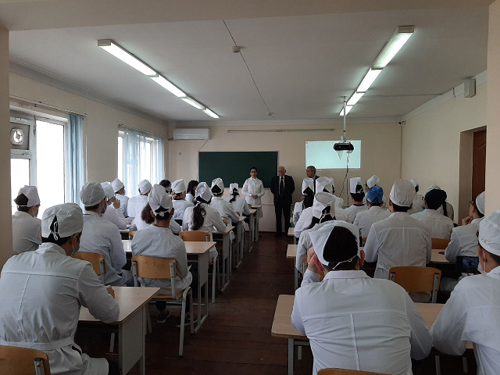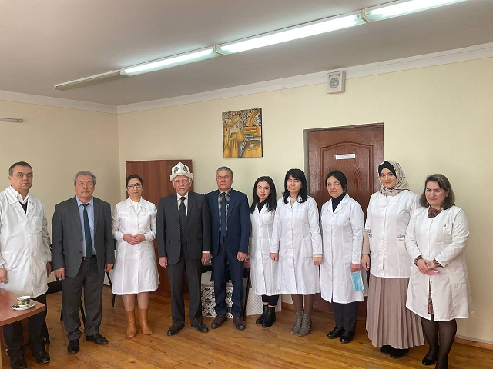

Кафедра мудири профессор: Азизова Ф.Х.

